中泰简讯|星夜兼程 中泰安保全力护航黄埔马拉松比赛！
12月24日上午8：00，黄埔马拉松在中新知识城凤凰湖鸣枪正式开跑。赛道内是参赛选手的信心满满，他们一个个逐梦的身影成为了这座城市中最美丽的风景，而赛道外是警保力量的同心护航，他们一个个挺拔的身姿也成为了这场赛事中亮眼的路标和最令人安心的存在。
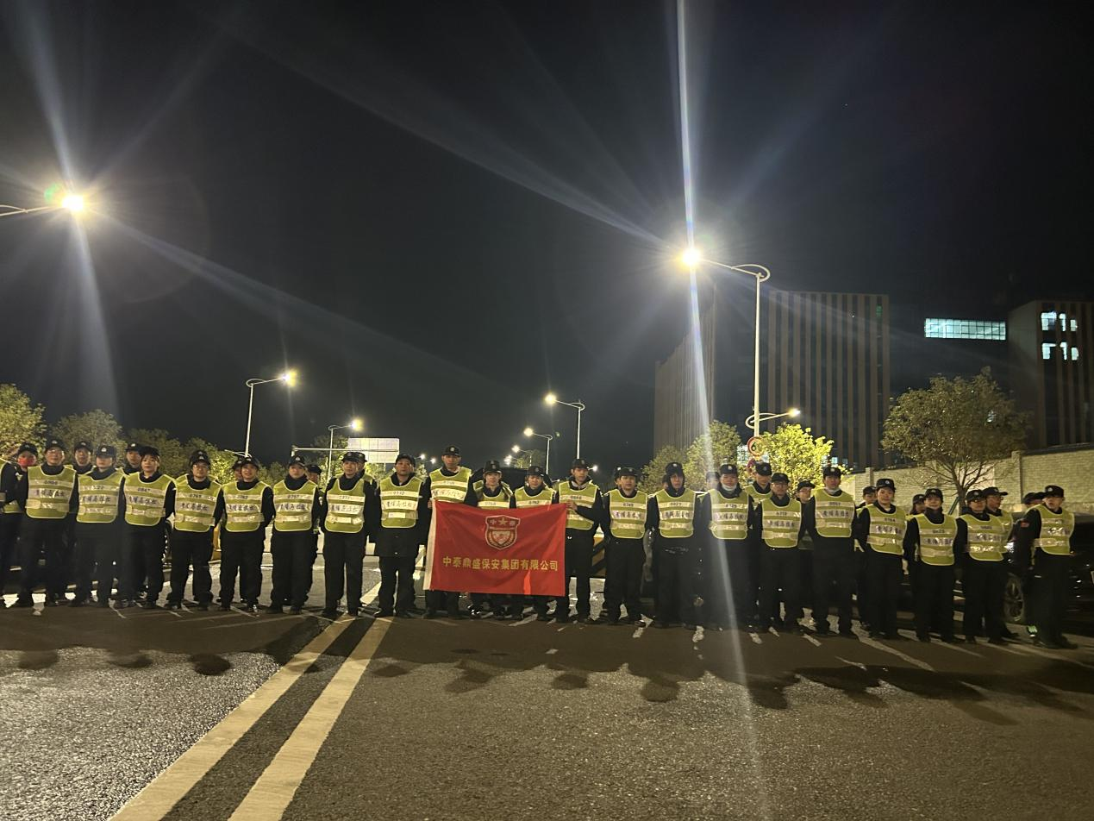
赛前准备
我司高度重视此次的马拉松护航活动，并派出办公室行政人员和项目骨干50余名参与到此次护航行动中。为确保赛事能够安全、有序地进行，圆满顺利地完成，一场独属于中泰的“安保马拉松”在开赛前便已拉开帷幕。
赛前，我司快速成立黄埔马拉松安保工作领导组，分别就前期工作对接、后勤保障，中期协调部署、现场指挥等方面细化工作任务，明确责任分工，全力以赴地配合领导部门参与到这次的护航任务中，深入推进此次的马拉松安保工作落实落细，致力于为所有的参赛选手筑牢一道坚不可摧的安全屏障。
清晨5：00，城市还未完全苏醒，我司全体安保人员便已顶着寒风，星夜兼程，迅速集结完毕，提前到岗就位。他们身穿“荧光绿”马甲，听从指挥安排，奔赴到了赛场的各个岗位上，紧锣密鼓地开始了道路清障、定点布岗拉线、路况巡查、安全检查等各项安保工作，也成为了赛道上的第一批“选手”。
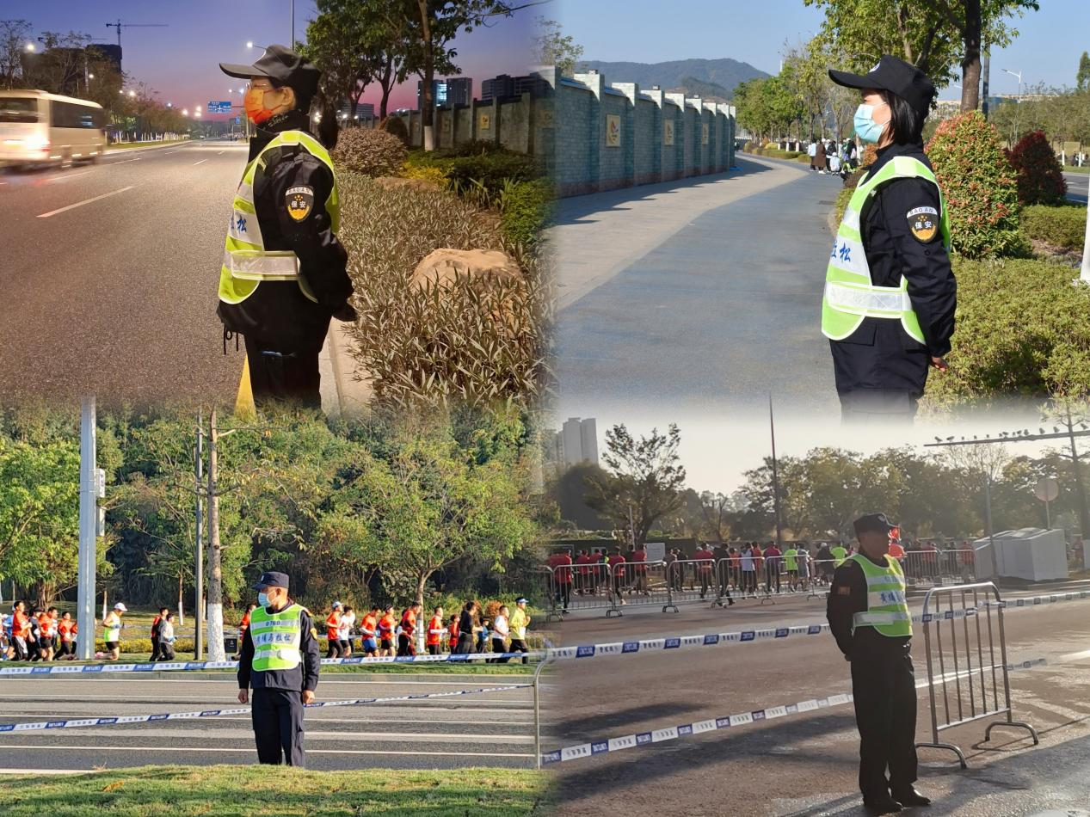
赛时守护
上午8：00，马拉松比赛正式开始，只见参赛选手活力四射跑过赛道，广大市民和体育爱好者沿途呐喊助威，鼓声、喝彩声阵阵，似乎整座城市的激情都已经被这场比赛点燃。
而在赛场沿途及路口处，我司保安的身影随处可见，他们守在执勤路段和各个执勤点上，在感受现场热烈气氛的同时也丝毫没有松懈，反而因人流逐渐密集而变得更加警觉起来。他们紧盯赛事区域，留意着赛场上的一切，防范着是否有摔倒的选手、是否有和家长挤散的孩子等各种可能会出现的安全问题，他们并未忘记此时此刻自己身上所担负着的是守护平安的重任。
他们严格遵守着安保执勤的纪律和要求，以最严整的姿态、最饱满的精神投入到这次安保任务中，用心、用情、用爱做好这场马拉松赛事的“护跑员”和“流动的安全员”。
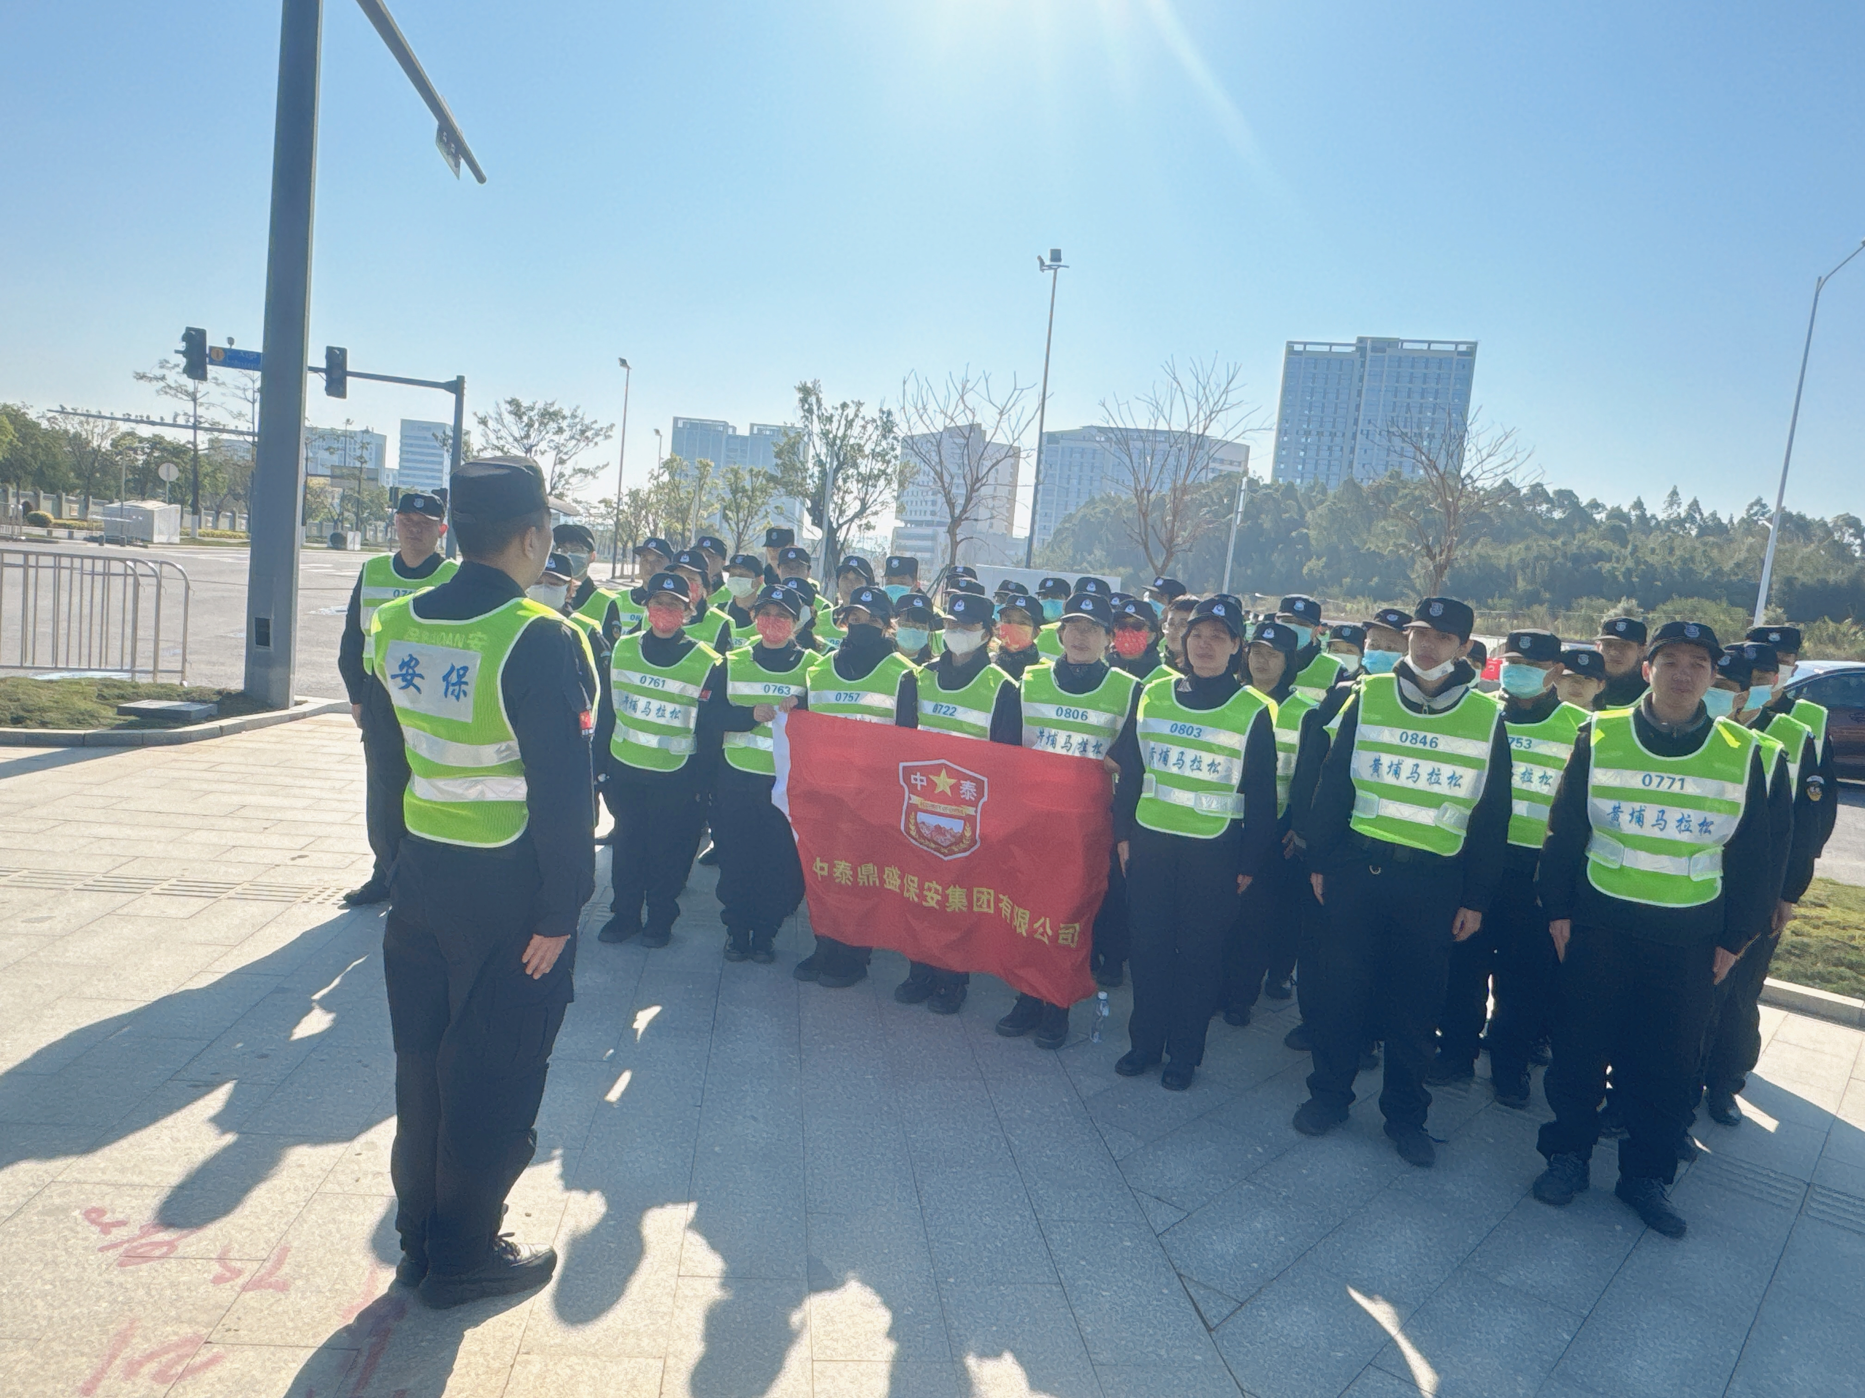
忠诚守护，一路护航。在这场声势浩大的马拉松比赛中，中泰人坚守在赛事区域的指定岗位上巡逻值守，以自己的实际行动展示了中泰安保良好的队伍形象和精神面貌，践行了集团守护一方平安的使命，也高度配合警方的部署安排，严格遵从着现场指挥调度，共同筑牢了一道防风险、保平安、护稳定的“铜墙铁壁“，打造出了一条温暖踏实的“安全赛道”，为所有的参赛者带来了满满的安全感！

